Practica Nro 3 – parte 2 Modelamiento

Víctor Mariano Villacorta Plasencia

Configuración inicial:

Variables de experimento para la vecorización por tdf-idf:



Métrica de seguimiento:



1. **Modelo 1 SVC (kernel: Lineal):**

Mejores parametros de entrenamiento:

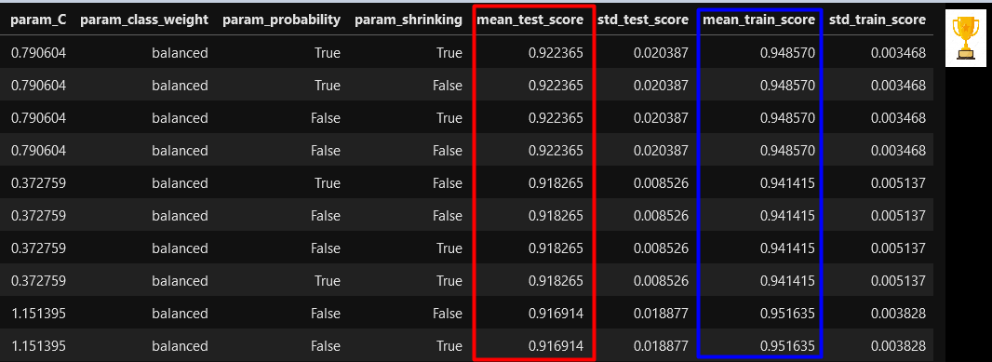

Validación casos test ajenos al modelamiento:

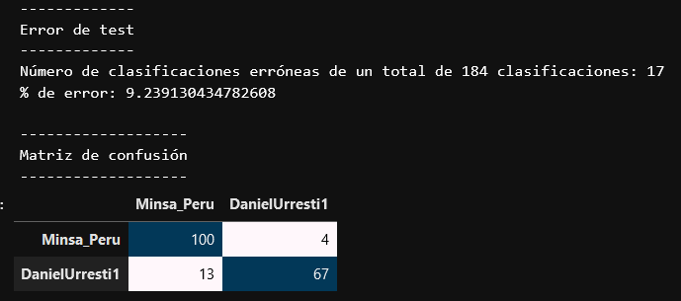

1. **Modelo 1 SVC (kernel: sigmoid):**

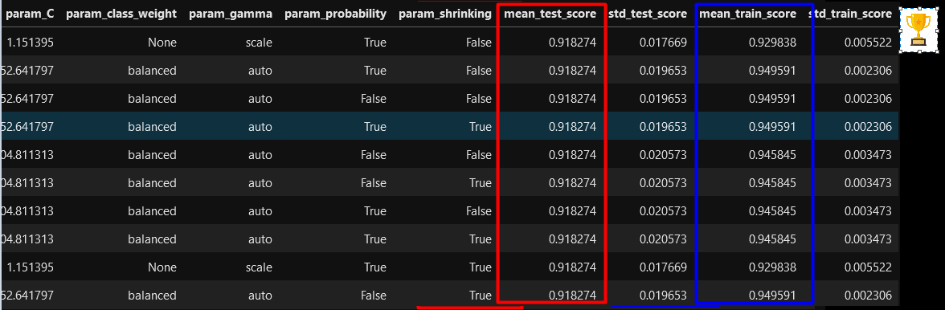

Validación casos test ajenos al modelamiento:

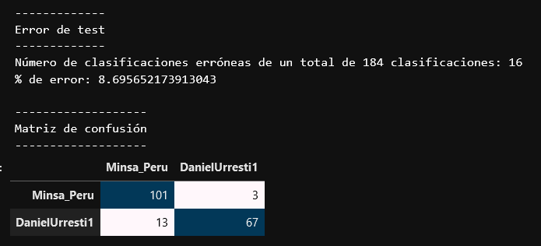

1. **Modelo 1 SVC (kernel: polinómico):**

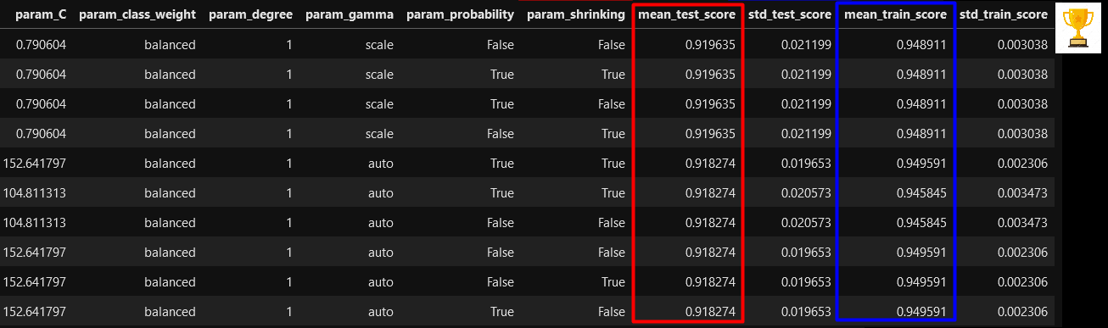

Mismo resultados que el lineal , el auemnto de grados de polinomio no aporto mejores resultados

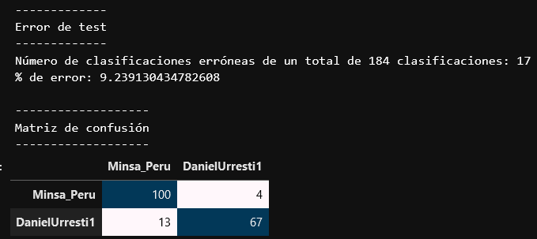

GANADOR :

SVC kernel SIGMOID

Su matriz de confusión con data test nueva es mejor (menor error)

